Отчёт по лабораторной работе №10

Дисциплина:архитектура компьютера

Жернаков Данила Иванович

Содержание

# 1 Цель работы

Приобретение навыков написания программ для работы с файлами.

# 2 Задание

Научиться работать с файлами и применить эти знания на практике

# 3 Теоретическое введение

Права доступа — совокупность правил, регламентирующих порядок и условия доступа субъекта к объектам информационной системы (её носителям, процессам и другим ресурсам) установленных собственником, владельцем информации.

# 4 Выполнение лабораторной работы

Создаю рабочую директорию, создаю в ней файл в который ввожу текст программы из листинга (рис. ??).

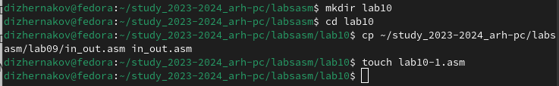

Создание директории, фала в ней Редактирование файла

Создаю файл необходимый для корректной работы программы из листинга, создаю исполняемый файл и проверяю его работу. (рис. ??). Программа сработала корректно.

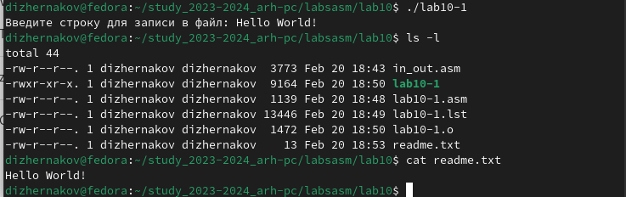

Создание текстового и исполняемого файла

С помощью команды chmode запрещаю исполнение файла lab10-1 и пробую исполнить его(рис. ??). Как и ожидалось программа не запустилась.

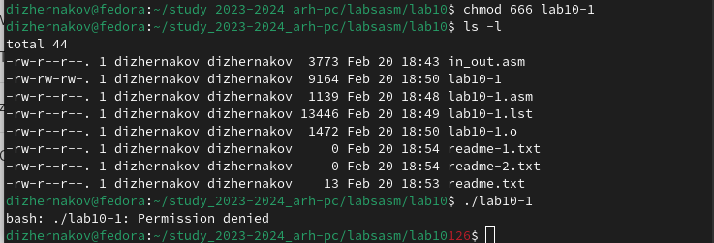

Изменение прав доступа

С помощью команды chmode разрешаю исполнение файла lab10-1.asm и пробую исполнить его(рис. ??). Наблюдаю ошибку так как файл такого типа не предназначен для такого использования.

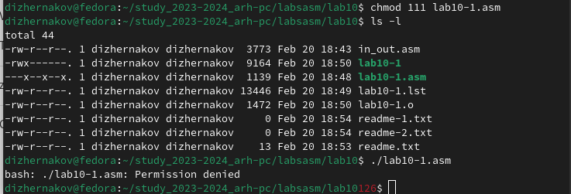

Изменение прав доступа

С помощью команды chmode изменяю права доступа к файлу readme-1.txt и readme-2.txt в соответствии с вариантом (16)(рис. ??). С помощью команды ls -l убеждаюсь в правильности выполнения задания.

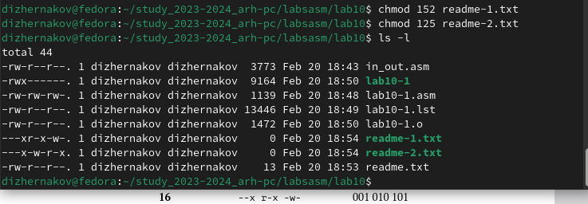

Изменение прав доступа

# 5 Выполнение самостоятельной работы

Создаю файл lab10-2.asm в который ввожу текст программы, которая спрашивает как меня зовут, а потом записывает это в созданный ею же файл. (рис. ??).

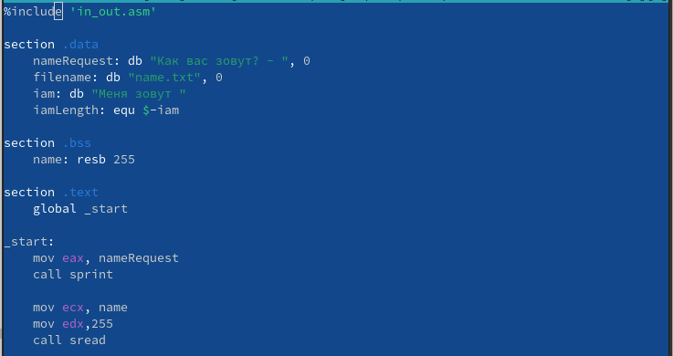

Создание и редактирование файла

%include 'in_out.asm'  
  
section .data  
 nameRequest: db "Как вас зовут? - ", 0  
 filename: db "name.txt", 0  
 iam: db "Меня зовут "  
 iamLength: equ $-iam  
  
section .bss  
 name: resb 255  
  
section .text  
 global _start  
  
_start:  
 mov eax, nameRequest  
 call sprint  
  
 mov ecx, name  
 mov edx,255  
 call sread  
   
 mov ecx, 0777o   
 mov ebx, filename  
 mov eax, 8   
 int 80h  
  
 call _openfile  
  
 mov edx, iamLength   
 mov ecx, iam   
 mov ebx, eax   
 mov eax, 4  
 int 80h  
  
 call _closefile  
   
 call _openfile  
  
 mov edx, 2  
 mov ecx, 0   
 mov ebx, eax  
 mov eax, 19   
 int 80h  
 mov esi, eax  
 mov eax, name  
 call slen  
 mov edi, eax  
 mov eax, esi  
  
 mov edx, edi   
 mov ecx, name  
 mov eax, 4  
 int 80h  
  
 call _closefile  
  
_end:  
 call quit  
  
_openfile:  
 mov ecx, 2   
 mov ebx, filename  
 mov eax, 5  
 int 80h  
 ret  
  
_closefile:  
 mov ebx, eax  
 mov eax, 6  
 int 80h  
 ret

Создаю исполняемый файл и проверяю его работу(рис. ??). Программа сработала корректно.

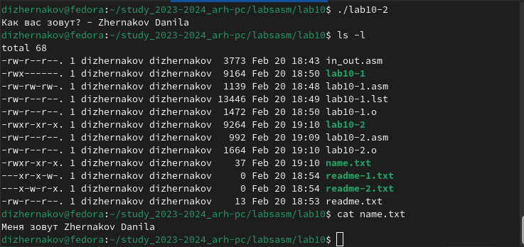

Исполнение программы

# 6 Выводы

Я приобрёл навыки по работе с файлами в NASM и правами доступа к файлам.

# 7 Список литературы

[Лабораторная работа 10](https://esystem.rudn.ru/pluginfile.php/2089554/mod_resource/content/0/%D0%9B%D0%B0%D0%B1%D0%BE%D1%80%D0%B0%D1%82%D0%BE%D1%80%D0%BD%D0%B0%D1%8F%20%D1%80%D0%B0%D0%B1%D0%BE%D1%82%D0%B0%20%E2%84%9610.%20%D0%A0%D0%B0%D0%B1%D0%BE%D1%82%D0%B0%20%D1%81%20%D1%84%D0%B0%D0%B9%D0%BB%D0%B0%D0%BC%D0%B8%20%D1%81%D1%80%D0%B5%D0%B4%D1%81%D1%82%D0%B2%D0%B0%D0%BC%D0%B8%20Nasm.pdf)